Alors pour faire ma petite review du g36 : g-608-5

Commande du matos chez Taiwan gun :
Vraiment très surpris de la rapidité et de la qualité du matos sans parler du prix qui m’a fait acheter direct :
Historique :

1° ) Je passe la commande le 7 octobre 2010 à sur le site à 18h50 :

Order history – 000005XXXX

Number | Service or article name | Unit | Price | Amount | Total
1 | G608-5 [JG] | piece(s) | 158,18 | 1 | 158,18
2 | Gun silicone oil Spray [STTI] 60 ml | piece(s) | 2,70 | 1 | 2,70
3 | Green gas 1000ml | piece(s) | 7,53 | 3 | 22,60
4 | Pellets 0,20g - 4000 szt PREMIUM[P&J] | piece(s) | 5,23 | 1 | 5,23
5 | Protective glasses [P&J] | piece(s) | 4,17 | 1 | 4,17
6 | Tactical Vest- woodland[A.C.M.] | piece(s) | 21,81 | 1 | 21,81
7 | Delivery: Courier DPD | service | 24,94 | 1 | 24,94
Total (without discount) |  |  |  |  | 239,62
To pay |  |  |  |  | 239,62

To pay | €239,62
Paid | Yes
Status | done
package_no | 1322460000xxxx
package_send | 08 październik 2010
Invoice | No (PROFORMA)
Delivery | Courier DPD
Delivery cost | €24,94
Payment kind | PayPal
Order date | 07.10.2010 18:50:24

2° ) A 18h54 le paiement est validé sur paypal et je reçois un mail de confirmation

3°) Le vendredi 8 octobre à 9h10 mon statut de comande change notification par mail : ready to ship
3°) Le vendredi 8 octobre 2010 à 11h23 : je reçois un mail de confirmation que le statut de ma commande a changéen ordering complete et je reçois le lien pour suivre le colis pour DPD.

4°) Le lien n’est pas actif et le colis n’est pas encore reférencé sur le site du transporteur

5°) Le 9 octobre 2010 (samedi) pas de nouvelle de la journée le suivit du colis n’est toujours pas actif.
6°) LE 11 octobre 2010 je peux suivre le colis : à 7h17 il était déjà en Pologne (WROCLAW) sur le site du livreur DPD (le colis à déjà parcouru plusieurs centaines de kilomètres depuis le shop de taiwangun). Le colis est enregistré et il part aussi tot.
7°) Le 11 octobre 2010 à 18h01 : il arrive en Allemagne (Kesselsdorf)
8°) Le 12 octobre 2010 à 3h37 du matin !! (il a voyagé toute la nuit en Allemagne)
9°) Le 13 octobre 2010 à 5h06 du matin il arrive A Dijon Terminus de livraison.
10°) La livraison s’effectue dans la matinée du 13 octobre mais comme je ne suis pas a domicile le colis retourne à l’entrepot à 12h26
11°) Le 13 octobre 2010 à 18h47 je vais chercher le colis au dépôt Chronopost de Dijon

historique du colis
date  heure | dépôt  lieu | scannage  numéro du bordereau de livraison | pays • NPA • route | tournée | code
11.10.2010  07:17 | 0077  WROCLAW (PL) | transit hub | FR • 21000 • 0012 | 890 | 101
11.10.2010  07:17 | 1316  WROCLAW (PL) | enregistrement | FR • 21000 • 0430 | 890 | 101
11.10.2010  18:01 | 0101  Kesselsdorf (DE) | consolidation | FR • 21000 • 0430 | 770 | 101
12.10.2010  03:37 | 0016  Aschaffenburg (DE) | transit hub | FR • 21000 • 0044 | 999 | 93  101
13.10.2010  05:06 | 0430  Dijon (FR) | entrée | FR • 21000 • 0430 | 1 | 101
13.10.2010  07:16 | 0430  Dijon (FR) | sortie de livraison | FR • 21000 • 0430 | 1 | 101
13.10.2010  12:26 | 0430  Dijon (FR) | retour de tournée | FR • 21000 • 0430 | 1 | 19  101
13.10.2010  18:47 | 0430  Dijon (FR) | 5667  livraison | FR • 21000 • 0430 | 1 | 60  101

code/définition des termes
101 | DPD CLASSIC (D)
93 | préchargement (VORL)
19 | destinataire absent, premier avis de passage (NAB1)
60 | bureau de poste (PO)
Show reference No. (if available).
Show MPS/CUS ID (if available).

Voici les plus de 1500 KM réalisés en moins de 3 jours !!! Incroyable !
Je plaint même les pauvres routiers ! moi qui ai réalisé 400km / jour pendant 4 ans.
Chaque Pastille jaune correspond à une étape du transport, la verte le départ, la roue l’arrivée

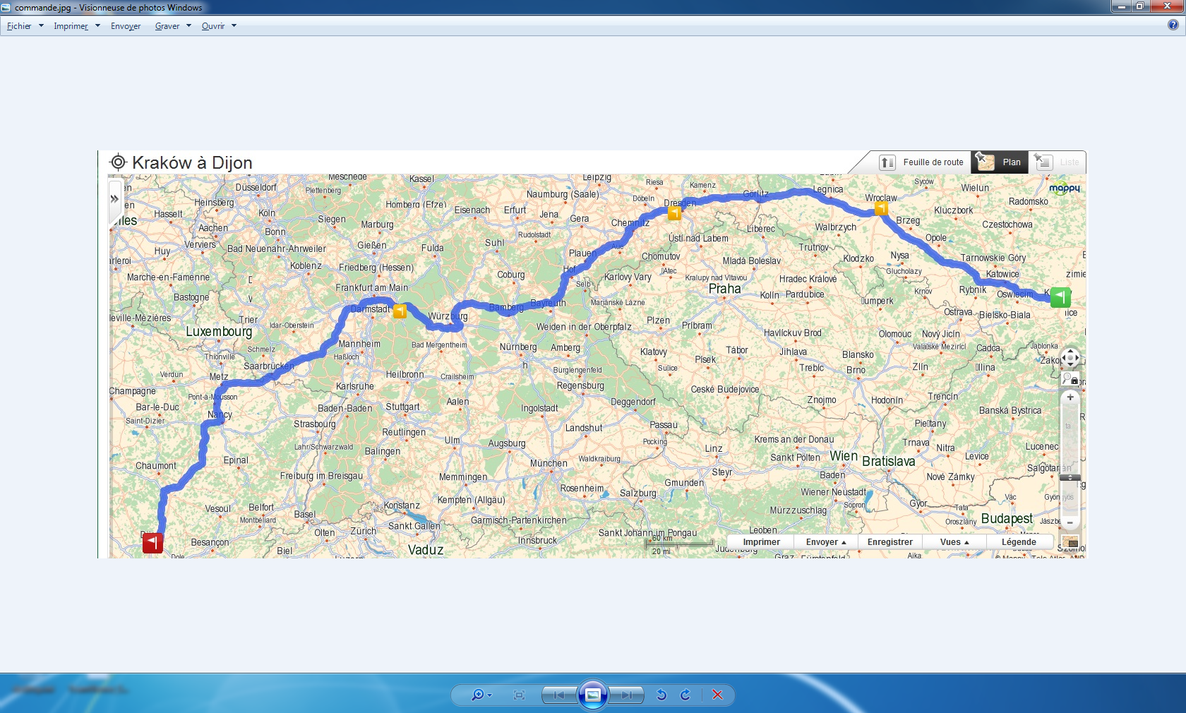

Au final le colis est reçu avec tous les éléments en bon état. Seul le carton est un peu écorché ( un trou de 7 cm de diamètre)
Quelques photos :

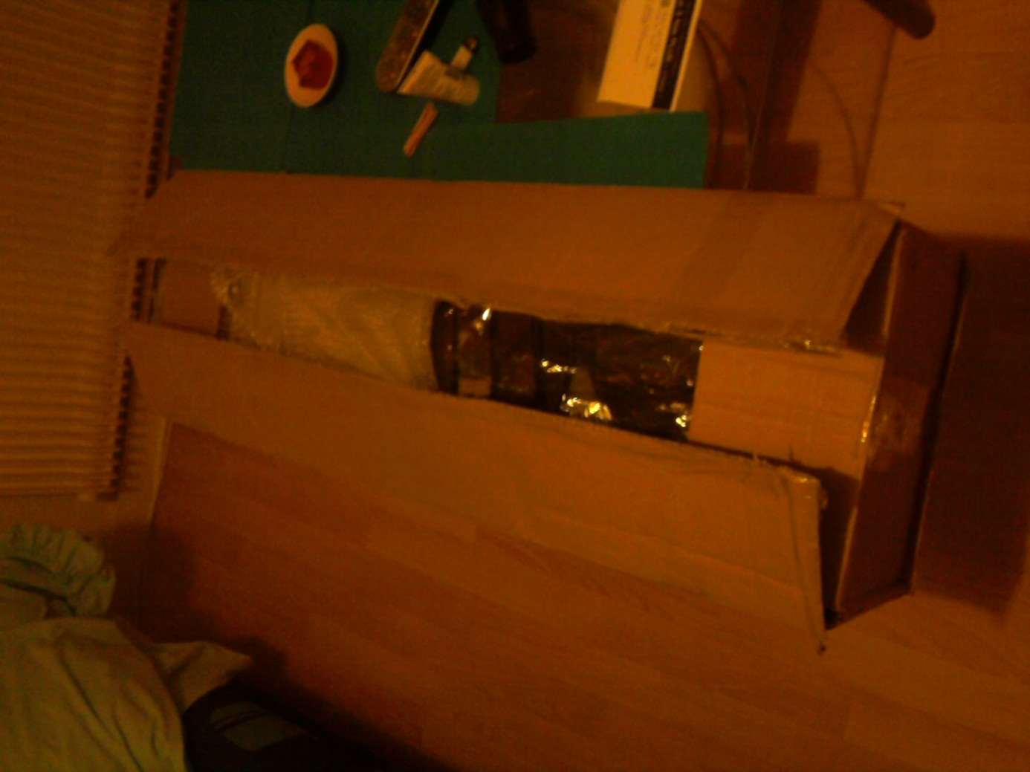

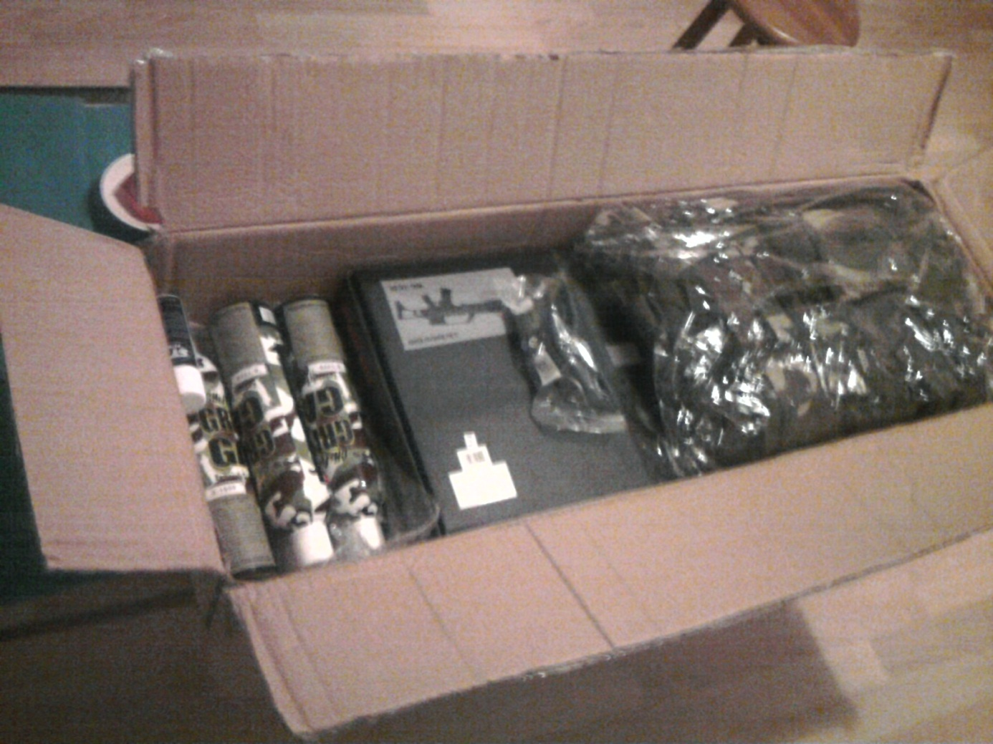

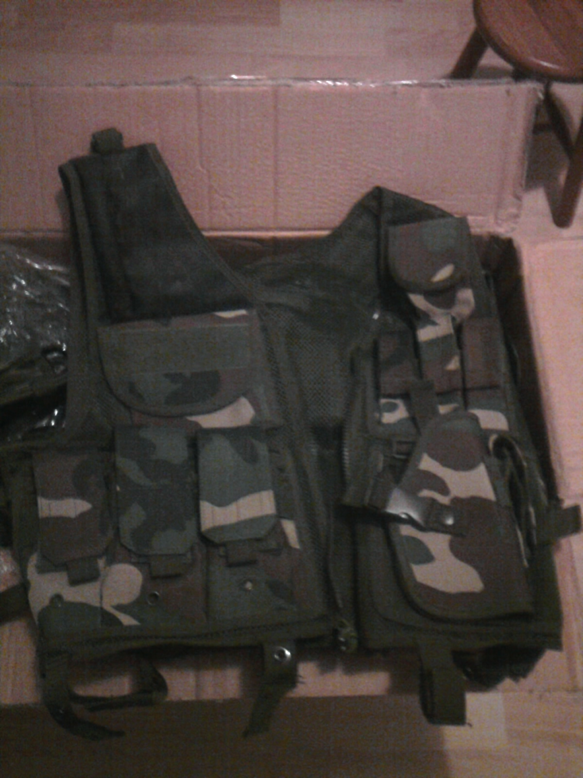

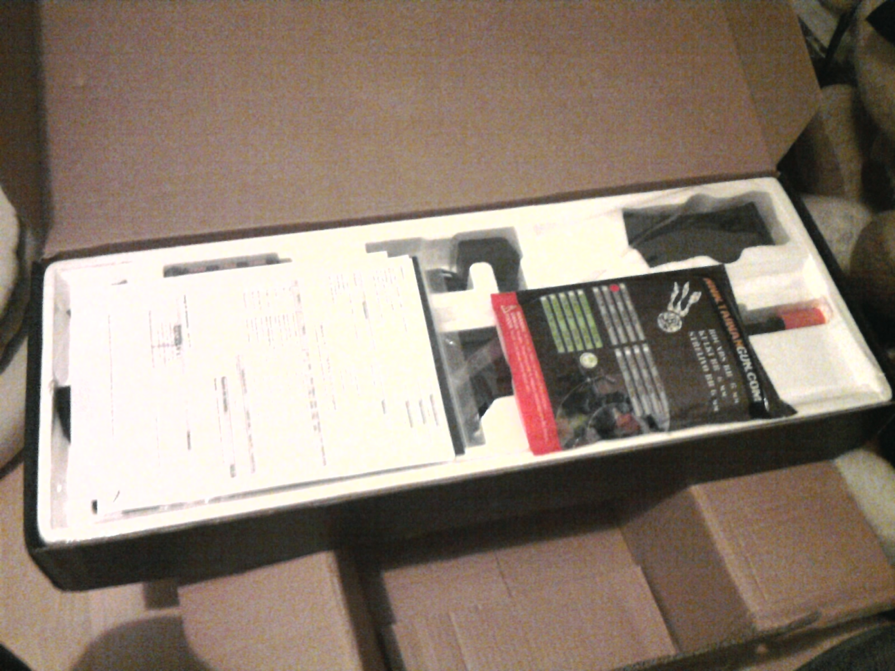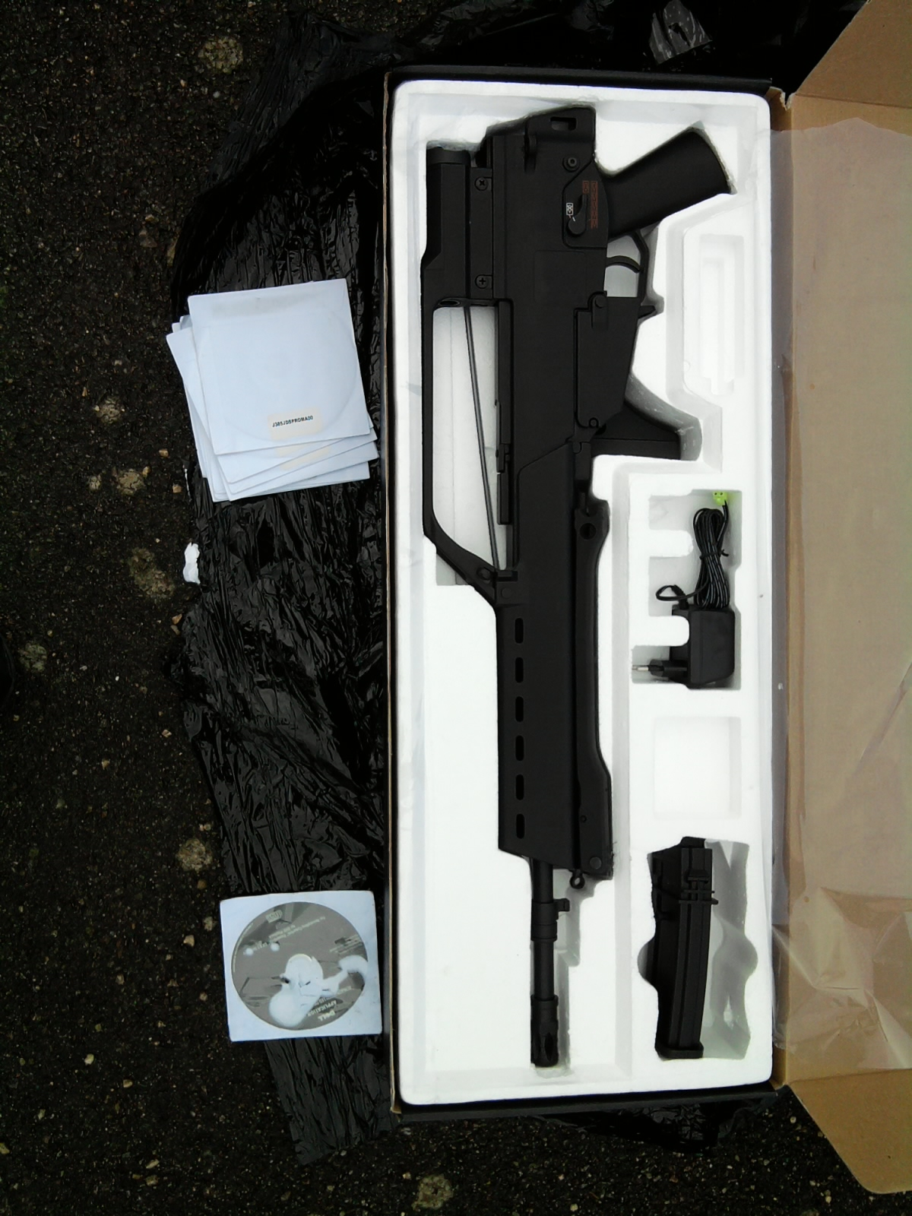

Et maintenant passons au test de la réplique : G608-5 Jing gong :
- Après chargement de la batterie 5h, on constate qu’on peut vider plusieurs chargeurs de 500 billes sans avoir besoin de recharger la batterie.
- La distance de précision est de 25 mètres pour 20 cm de précision sur cible de 30 cm
- La puissance permet de traverser un CD-ROM jusqu’à 15 mètres
- Le scope est facile à régler, précis mais très fin : tourner les molettes de quelques millimètres suffit à corriger quelques centimètres de précision sur une cible.
- Le hop up est facile d’accès mais je n’arrive toujours pas à le régler correctement
- Le chargeur ne bouge pas de son emplacement
- La réplique est plutôt correct coté poids environ 3 Kg semi ABS / métal
- Le tir est simple le sélecteur semi / full auto fonctionne correctement même si on a l’impression que le sélecteur en plastique n’a pas l’air très solide. (à voir sur le long terme c’est du cheap donc … normal !)
- Le scope est sympa et efficace même si la vue est X3 ce qui peut être un peu juste pour sniper
- En full auto la cadence est moyenne et je pense changer contre une batterie 9.6 V car celle fournie avec est une 8.4V

